 Universidad Nacional del Altiplano AzChat 

P5 Especificación de requisitos
Proyecto AzChat | Planificación técnica | Metodología Ágil

Propósito y alcance
La Especificación de Requisitos de Software (ERS) precisa las reglas de AzChat y las condiciones con las que se comprobará su primera versión. El sistema permite que estudiantes registrados intercambien mensajes privados de texto y consulten su historial desde una web adaptable al celular.
El alcance mantiene una conversación privada por pareja, un solo tipo de usuario y una meta de 30 personas simultáneas. No incluye grupos, archivos, audios, llamadas, administrador ni cifrado de extremo a extremo. La recuperación y el cambio de contraseña quedan fuera de esta primera versión.

Registro e identificación
Reglas de los datos de registro
Nombre completo. Obligatorio. Registra los nombres y apellidos del titular. No se utiliza como identificador de ingreso ni se muestra en los mensajes.
Código de estudiante. Obligatorio, único y formado por exactamente 6 dígitos. Se conserva como texto para mantener posibles ceros iniciales. Es una alternativa al nombre de usuario para ingresar.
Nombre de usuario. Obligatorio y único. Entre 3 y 20 caracteres: letras, números y guion bajo; comienza con una letra. Se normaliza a minúsculas. El registro, el ingreso y la búsqueda no distinguen mayúsculas y minúsculas.
Contraseña. Obligatoria, de al menos 8 caracteres. Se comprueba sin guardar su texto original; únicamente se conserva un hash seguro. No se solicita correo electrónico ni teléfono.
El código y el nombre de usuario identifican una cuenta de forma única. Al comenzar por una letra, el usuario no se confunde con un código numérico. El código se declara durante el registro; el alcance no incorpora una consulta al sistema de matrícula de una institución.

Comportamiento requerido
Especificaciones de la primera versión
ERS-01. Registro y acceso. Se validan todos los datos antes de crear la cuenta. Se rechazan códigos o usuarios ocupados. El ingreso acepta usuario o código junto con la contraseña. Un acceso incorrecto muestra un aviso y no permite consultar conversaciones. La sesión vence de forma absoluta a las 8 horas desde el ingreso; la actividad no amplía el plazo. RF-01, RF-02.
ERS-02. Destinatario y chat. La búsqueda usa el nombre de usuario completo, normalizado a minúsculas; no devuelve coincidencias parciales ni una lista general de estudiantes. El resultado identifica al destinatario mediante su usuario. Cada pareja de personas distintas tiene una única conversación: al repetir la búsqueda se abre la existente. RF-04.
ERS-03. Conversaciones propias. La lista contiene únicamente los chats en los que participa la cuenta activa. Una lista sin conversaciones se muestra como un estado vacío, no como un error. RF-07.
ERS-04. Envío de texto. Con sesión y chat abiertos, se admite un texto no vacío de hasta 1000 caracteres. Un texto formado solo por espacios se rechaza. La web y el servicio validan el contenido y los permisos. El mensaje se confirma como enviado después de quedar guardado. RF-05.
ERS-05. Recepción e identidad. Los participantes conectados reciben el mensaje sin recargar. La conversación y cada mensaje identifican al participante por su nombre de usuario. Los mensajes se presentan como texto; su contenido no ejecuta código. RF-03, RF-06.
ERS-06. Historial. Los mensajes confirmados permanecen guardados, con su emisor y fecha y hora. Al volver a entrar se consultan también los recibidos durante la ausencia. Se presentan en orden de envío, sin duplicados. No hay eliminación automática, edición ni borrado de mensajes en esta versión. RF-08.
ERS-07. Fallos y reintento. Ante un fallo se informa el estado y se conserva el texto en la página abierta. El reintento se realiza únicamente al pulsar un botón, con conexión recuperada; no existe reenvío automático. Si el mensaje ya se guardó y se perdió la confirmación, repetir el intento no debe crear otro mensaje. Un acceso vencido requiere iniciar sesión antes de continuar. RF-09.
ERS-08. Privacidad y salida. El servicio comprueba sesión y pertenencia al chat para las consultas y actualizaciones en directo. No basta con ocultar enlaces. Cerrar sesión invalida el acceso y las conexiones en directo de esa sesión y conserva los mensajes. El vencimiento también cierra su canal de actualizaciones. La búsqueda no expone las contraseñas, los códigos ni los nombres completos de otras cuentas. RNF-03, RNF-07.

Flujo de envío y conservación
El modelo correspondiente se presenta en el anexo gráfico.

Criterios de aceptación
Los siguientes escenarios son condiciones de aceptación previstas. Su ejecución corresponde a la etapa de construcción; este documento no presenta resultados de un sistema implementado.
Comprobaciones previstas
CA-01. Cuenta válida. Registrar nombre completo, código 012345, usuario alumno_01 y una contraseña de 8 o más caracteres. La cuenta se crea y mantiene el cero inicial del código. ERS-01.
CA-02. Registro inválido. Probar campos vacíos, códigos de 5 o 7 dígitos, usuarios de 2 o 21 caracteres, un usuario que comience por número, símbolos no permitidos o una contraseña de 7 caracteres. La cuenta no se crea. ERS-01.
CA-03. Unicidad. Intentar registrar el mismo código o un usuario ya registrado, incluso variando sus mayúsculas. Se rechaza el duplicado y no se modifica la cuenta existente. ERS-01.
CA-04. Inicio y cierre de sesión. Ingresar primero con usuario y luego con código, usando la contraseña correcta. Comprobar que una contraseña incorrecta no da acceso y que, después de cerrar sesión, el historial exige un nuevo ingreso. En un entorno de prueba, simular el vencimiento de las 8 horas y comprobar que se rechazan las peticiones y cesan las actualizaciones de esa sesión. ERS-01 y ERS-08.
CA-05. Búsqueda exacta. Buscar el usuario completo de otra cuenta y comprobar la coincidencia sin distinguir mayúsculas. Una búsqueda parcial o de un usuario inexistente no devuelve otro destinatario. ERS-02.
CA-06. Una conversación por pareja. Abrir un chat entre A y B. Buscar B desde A y A desde B de nuevo: ambos accesos abren la misma conversación y conservan el mismo historial. No se permite crear un chat consigo mismo. ERS-02.
CA-07. Límites del texto. Aceptar mensajes de 1 y 1000 caracteres. Rechazar texto vacío, solo espacios y 1001 caracteres. Comprobar que el rechazo también ocurre al omitir la validación de la interfaz. ERS-04.
CA-08. Recepción e identidad. Enviar un mensaje de A a B con ambos conectados. Aparece una sola vez en ambos chats, sin recargar, con el usuario de A. Un texto con etiquetas o código se muestra sin ejecutarlo. ERS-05.
CA-09. Historial conservado. Desconectar B, enviar mensajes desde A y volver a ingresar con B. Los mensajes anteriores y los recibidos durante la ausencia permanecen ordenados y sin duplicados. ERS-06.
CA-10. Aislamiento. Con una tercera cuenta C, intentar consultar o enviar mensajes al chat A–B y recibir sus eventos en directo. Todos esos accesos se rechazan. La búsqueda tampoco devuelve los datos privados del registro. ERS-08.
CA-11. Fallo y reintento manual. Interrumpir un envío. La interfaz informa el fallo, conserva el texto mientras la página siga abierta y no lo confirma. Al recuperar la conexión, solo reintenta al pulsar el botón. Simular una confirmación perdida después de guardar: el reintento conserva un único mensaje. ERS-07.
CA-12. Datos y credenciales. Reiniciar el servicio y volver a entrar: las cuentas y los mensajes confirmados permanecen. Revisar que las contraseñas almacenadas sean hashes y que ninguna respuesta de consulta exponga la contraseña ni su hash. RNF-05 y RNF-07.
CA-13. Capacidad y tiempo. Con 30 usuarios conectados en 15 parejas, durante 2 minutos cada usuario envía un texto válido cada 10 segundos. Con el servidor activo y conexión estable, cada mensaje aparece en el destinatario en un máximo de 3 segundos desde que se pulsa Enviar. No se pierden ni se duplican mensajes confirmados. Se registran los tiempos para comprobar el resultado. RNF-02.
CA-14. Lectura y controles. Comprobar el uso desde computadora y celular: campos, botones y mensajes legibles; navegación por teclado y controles accesibles sin desplazamiento horizontal de la página. RNF-01.

Aplicación del enfoque Ágil
Los criterios se comprobarán en entregas pequeñas: primero registro y acceso, después conversaciones y finalmente mensajería e historial. La revisión de una entrega puede actualizar los requisitos y los modelos manteniendo su relación con P3 y P4.
Los componentes de construcción se especifican en P8 y su alojamiento en Render y Supabase se describe en P9. La capacidad y el tiempo de respuesta se verificarán mediante CA-13.

Consideraciones técnicas complementarias
Concurrencia y consistencia. Las restricciones de unicidad para la pareja y para el identificador del intento se comprueban también ante solicitudes simultáneas. La confirmación de envío se produce después de la escritura confirmada en PostgreSQL.
Registro de aceptación. Cada criterio de P5 debe ejecutarse en el sistema construido, indicando versión, entorno, pasos, resultado observado y evidencia. Los casos y el objetivo de rendimiento están pendientes de ejecución.

Equipo del proyecto
Integrante | Código | Integrante | Código
Apaza Quispe Antonio Vicente | 236876 | Arias Ramirez Alex | 236104
Chura Chambilla Raul Cristian | 236567 | Escobedo Arapa Kenyi Blanca | 236171
Mamani Pari Yimmy Jonathan | 237317 | Quispe Ramos Daniel Jhosimar | 236568
Roque Mamani Vidman Ruis | 236232 | Vidal Fuentes Jordy Anthony | 236535

Anexo gráfico
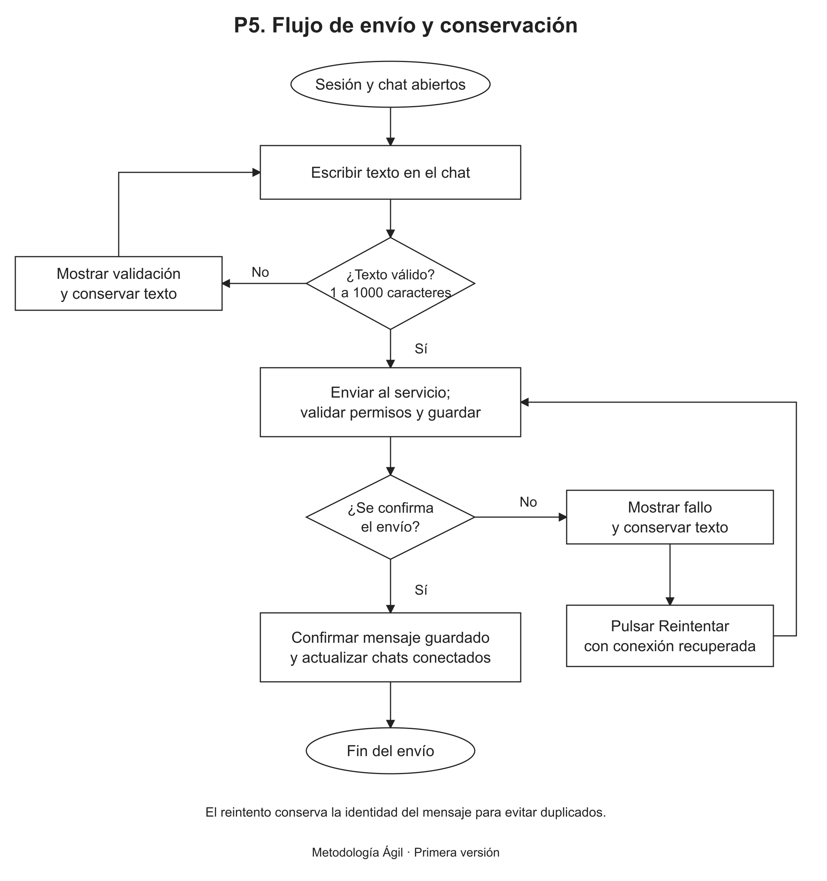
El flujo parte de una sesión válida y una conversación propia abierta. La confirmación depende de la conservación del mensaje. Los reintentos deben evitar duplicar un mensaje ya guardado.

